|  |  |  |  |
| --- | --- | --- | --- |
| **Elaborado por:** | **Revisado por:** | **Autorizado por:** | **Vigente desde:** |
| **M.I Jorge Armando Rodríguez Vera** |  | **Dr. Francisco Javier Solorio Ordaz** | **2 de agosto de 2019** |

**Manual de prácticas de**

**Temas Selectos de Programación I y II**

Índice de prácticas

Práctica 1: Tema 1 x

Práctica 2: Tema 2 xx

Práctica 3: Tema 3 xx

Práctica 4: Tema 4 xx

Práctica 5: Tema 5 xx

**Práctica #1**

**Implementación de una Interfaz de Programación de Aplicaciones (API)**

***1. Seguridad en la ejecución***

|  |  |  |
| --- | --- | --- |
|  | **Peligro o Fuente de energía** | **Riesgo asociado** |
| 1 | Tensión alterna | Electrocución |

***2. Objetivos de aprendizaje***

OBJETIVO GENERAL: El alumno comprenderá el concepto de API y lo integrará a un proyecto que le permita implementarlo.

OBJETIVOS ESPECÍFICOS:

* Implementar una API
* Entender las ventajas de ocupar una API ...

***3. Introducción***

Una API es un conjunto de herramientas, programas y protocolos que se ocupan para integrar a un proyecto de software con la intención de aprovechar las ventajas de comunicarse con productos propios o de terceros. Generalmente el uso de una API permite ahorrar el tiempo y costo de desarrollo debido a que las aplicaciones se ajustan en variadas ocasiones a las necesidades de los negocios e instituciones.

Un ejemplo de una API que se ocupa de manera muy recurrente es la de Google Maps que permite trazar rutas y estimar tiempos de traslado por parte del usuario dependiendo de la geolocalización.

El esquema anterior muestra todos los elementos que puede permitir manipular una API, desde un dispositivo móvil, un smarTV, sensores de comunicación bluetooth, un servicio web, videojuegos y una aplicación empresarial entre otros.

Generalmente una API requiere de un registro por parte del programador para poder ocuparla y dependiendo de la licencia hasta un cobro por derecho de uso que establece los límites para ocuparla.

La manera en que se puede ocupar una API es generando una cadena de código HASH que se trata de una secuencia aleatoria de caracteres de una longitud definida y única que permite identificar al usuario programador. Si se llegase a perder dicho HASH ya no se podría acceder con el proveedor y la API deja de funcionar correctamente.

***4. Material y equipo***

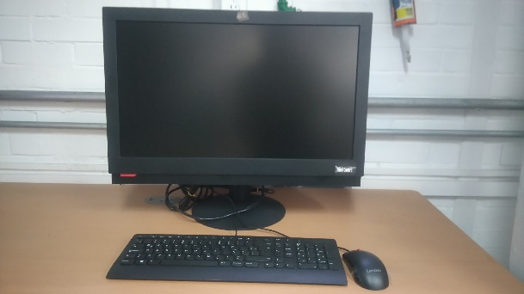

Computadora

***5. Desarrollo***

1. **Actividad 1**

**Implementar una API**

Elegir una API de acuerdo al proyecto que sea designado e integrarlo de acuerdo a las instrucciones que se tengan por el proveedor. Realizar pruebas de uso y ejecutar su proyecto evidenciando los aspectos destacables que le permiten ocupar por la API.

1. **Actividad 2**

**Ventajas de una API**

Investigar el tiempo de soporte que lleva en el mercado o en uso la API así como los módulos mínimos necesarios para su uso y brindar un estimado de lo que podría llevar su desarrollo por medios propios.

***6. Bibliografía***

* JACOBSON,Daniel, BRAIL,Greg y WOODS, Dan. **APIs A Strategy Guide**.USA, O’Reilly,2012.
* HOLLANDER, Ami (Ed.). **Learning Firebase**. https://riptutorial.com/Download/firebase.pdf, 20-06-2019
* LEWIN, Marck. **Google Maps API**. USA, Syncfusion, 2018

**Práctica #2**

**Manejo y conexión con una Base de Datos**

***1. Seguridad en la ejecución***

|  |  |  |
| --- | --- | --- |
|  | **Peligro o Fuente de energía** | **Riesgo asociado** |
| 1 | Tensión alterna | Electrocución |

***2. Objetivos de aprendizaje***

OBJETIVO GENERAL: El alumno comprenderá el manejo de Base de Datos y realizará una conexión con un equipo o servidor para realizar cambios de la misma.

OBJETIVOS ESPECÍFICOS:

* Manejar una base de datos
* Cambiar el contenido de una Base de Datos mediante un programa que se comunique con un equipo

***3. Introducción***

Una base de datos es con conjunto información estructurada bajo un contexto que pueda ser accedida desde una computadora, dispositivo móvil o cualquier equipo que requiera manejarla de una forma rápida.

En general las bases de datos pueden clasificarse como relacionales y no relacionales.

* Las bases de datos relacionales son aquellas que se pueden equiparar con una tabla de Excel, donde los datos son básicamente integrados a celdas y cada columna representa un tipo de dato distinto, mientras que cada fila distingue a un registro.

Por ejemplo: Una tienda de mascotas donde se almacena los datos de cada animalito como Nombre, Especie, Fecha de nacimiento y Vacunas. Fácilmente la información por cada mascota la podemos almacenar en una tabla como se muestra a continuación.

|  |  |  |  |
| --- | --- | --- | --- |
| **Nombre** | **Especie** | **Fecha de nacimiento** | **Vacunas** |
| Fígaro | Gato | 14/noviembre/2017 | Parásitos,Viral |
| Cofi | Perro | 18/Enero/2016 | Viral,Triple |

De la Tabla anterior se puede observar que los datos que se insertan en **Vacunas** puede existir más de una por lo que en las bases relacionales se hace la separación en más tablas y se ocupa un ID para poder saber la mascota de la que se trata.

|  |  |  |  |
| --- | --- | --- | --- |
| **ID** | **Nombre** | **Especie** | **Fecha de nacimiento** |
| 100 | Fígaro | Gato | 14/noviembre/2017 |
| 200 | Cofi | Perro | 18/Enero/2016 |

|  |  |
| --- | --- |
| **ID_Vacunas** | **Vacunas** |
| 10 | Parásitos |
| 20 | Viral |
| 30 | Triple |

Para poder relacionar ambas tablas se acostumbra utilizar un esquema que nos permita visualizar el comportamiento de ambas:

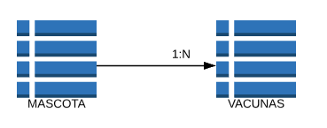

Para manipular una base de datos relacional se ocupa lenguaje SQL que contiene las instrucciones definidas para eliminar tablas, ingresar datos a la tabla, eliminar datos de la tabla y hacer cambios en los datos de la tabla.

El lenguaje SQL y las variantes de instrucciones dependen del manejador de base de datos que se trata de una aplicación creada por proveedores del servicio y que en algunos casos generan un costo económico dependiendo de la complejidad del proyecto que se esté realizando

* Las bases de datos no relacionales son generalmente representadas en un resquema de árbol lineal donde el ID de cada objeto es el que nos permite distinguirlo de los demás.

Para acceder y manipular la base de datos se recomienda al alumno revisar documentación sobre el manejo de lenguaje SQL para las bases de datos relacionales y el modelo de conexión Cliente Servidor.

***4. Material y equipo***



Computadora

***5. Desarrollo***

1. **Actividad 1**

**Manejar base de datos**

Elegir un manejador de base de datos y manipularlo para crear una base que permita crear al menos una tabla, con cuatro columnas y cuatro renglones. Realizar al menos dos cambios en los renglones, borrar una tabla y eliminar un renglón.

1. **Actividad 2**

**Acceso a la base**

Mediante un programa manipular la base de datos y que permita visualizar los cambios que se definan para el usuario.

***6. Bibliografía y referencias***

* BEIGHLEY, Lynn. **Head First SQL**.USA, O’Reilly 2007
* NEVADO, Victoria. **Introducción a las bases de datos**. Madrid, Vision Libros, 2010.
* CHARLIE, Brooks. **Enterprise NoSQL for Dummies**. USA, John Wiley&Sons, 2014